Разнолигандные ароматические β-дикетонаты европия и иттербия для OLED с двойной эмиссией
Корников А.И., Козлов М.И.
Студент, 4 курс специалитета
Московский государственный университет имени М.В. Ломоносова,
химический факультет, Москва, Россия
E-mail: andrey.i.kornikov@gmail.com
Координационные соединения (КС) лантанидов являются перспективными материалами для эмиссионных слоёв органических светоизлучающих диодов (OLED). Одной из развивающихся областей применения OLED является пульсоксиметрия - спектрофотометрическое измерение пульсирующей крови на двух разных длинах волн, при которых коэффициенты поглощения гемоглобина и оксигемоглобина значительно различаются. Пульсоксиметрия требует создания OLED с эмиссией в видимом и в ближнем ИК диапазонах, и ионы европия и иттербия являются подходящими кандидатами для использования в таких светодиодах, так как они обладают узкими полосами люминесценции с идеальными для оксиметрии длинами волн. Кроме того, использование твёрдых растворов КС европия и иттербия позволит создать устройство с одним светодиодом вместо двух, что упростит структуру пульсоксиметра. Ранее нашей группой на основе КС Eu_{0.05}Yb_{0.95}(dbm)₃BPhen были получены OLED с двойной эмиссией, которые были протестированы в прототипе пульсиметра. Исходя из этого, было предложено изучить люминесцентные свойства различных разнолигандных комплексов европия и иттербия, излучающих в красной и ИК-областях спектра, для получения наиболее эффективного OLED для применения в пульсоксиметрии.
Для выбора лигандов были синтезированы КС Eu(L)₃Q и Yb(L)₃Q, где L – анионный лиганд, Q – нейтральный лиганд, и измерены их фотолюминесцентные свойства. Таким образом, для получения твёрдых растворов КС европия и иттербия в качестве нейтральных лигандов были выбраны тиадиазолофенантролин (TDZP) и ((оксибис(2,1-фенилен))бис(дифенилфосфин оксид)) (DPEPO), способные сенсибилизировать люминесценцию Eu³⁺. В качестве анионных лигандов были выбраны дибензоилметанат-(dbm⁻), теноилтрифторацетонат- (tta⁻) и бензоилтрифторацетонат-анионы (btfa⁻) (Рис. 1), КС европия с которыми обладают эффективной электролюминесценцией. Объектами исследования стали разнолигандные комплексы Eu_{0.05}Yb_{0.95}(L)₃Q, а целью работы стало изучение люминесцентных свойств этих КС и создание OLED на их основе.
а)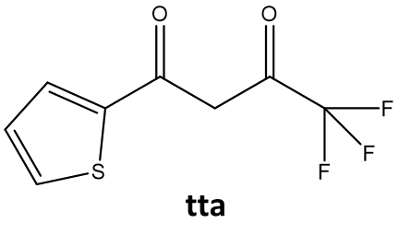 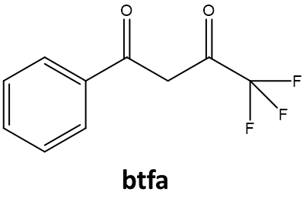 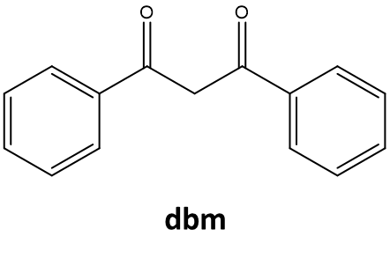
б) 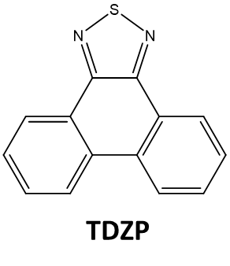 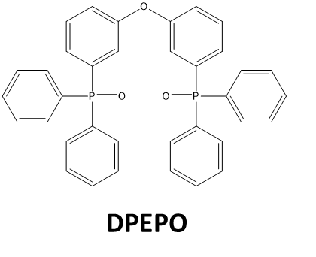
Рис. 1 Структурные формулы а) анионных и б) нейтральных лигандов
Состав полученных КС был определён данными ТГА, ИК-спектроскопии, РСМА и ЯМР-спектроскопии. Квантовые выходы фотолюминесценции иттербия и европия в полученных твёрдых растворах достигли 1% и 35% соответственно, что соизмеримо с квантовыми выходами индивидуальных соединений. Полученные КС Eu_{0.05}Yb_{0.95}(L)₃Q были протестированы в OLED, которые продемонстрировали интенсивную электролюминесценцию и в видимой, и в ближней ИК-области. Таким образом, комплексы Eu_{0.05}Yb_{0.95}(L)₃Q являются перспективным соединениями для применений в пульсоксиметрии.

